ОНДПР Выборгского района напоминает!

Соблюдайте меры осторожности при обращении с газовыми приборами!

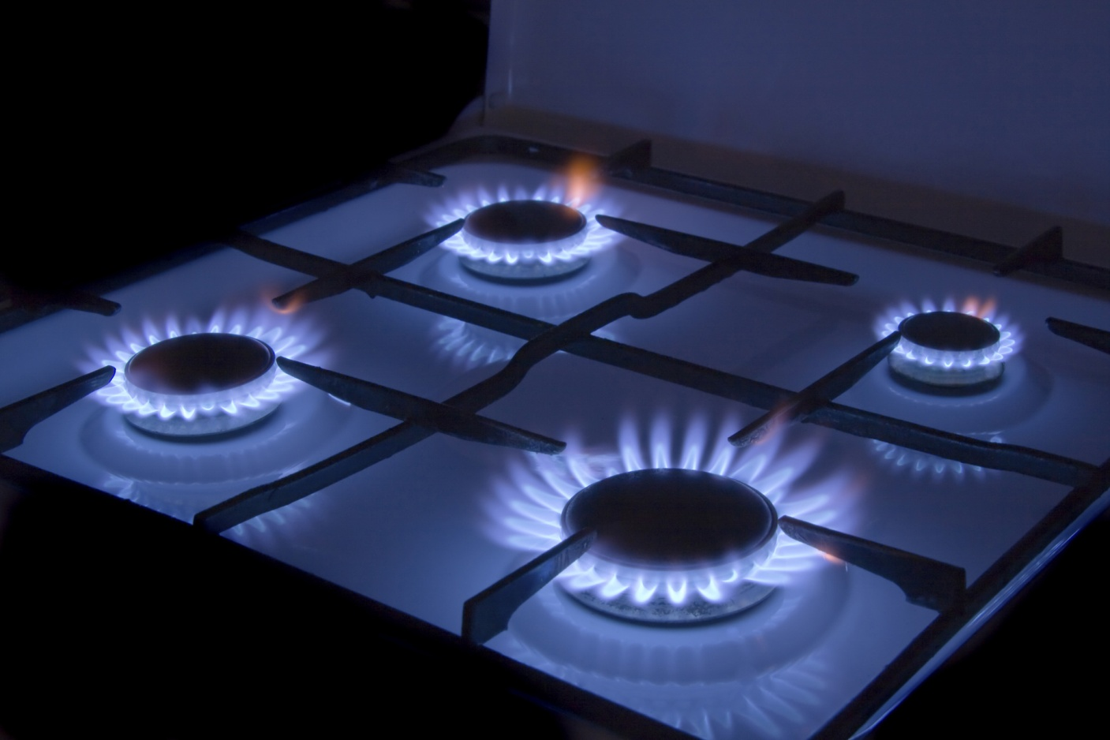

Часто из-за неисправности газового происходят трагедии. Но беды можно предупредить, если знать и соблюдать правила безопасности. Газ не имеет ни цвета, ни запаха. Для того чтобы вовремя определить утечку газа и принять соответствующие меры, он подается с небольшой добавкой сильно пахнущих, но малотоксичных веществ - меркаптанов. Сжиженный газ тяжелее воздуха в два раза и при утечке заполняет в первую очередь подвалы, подполы, подземные коммуникации и может распространяться на большие расстояния. В сочетании с воздухом газ образует взрывоопасную смесь. При неполном сгорании газа выделяется окись углерода (газ без цвета и запаха), от которого возможно удушье со смертельным исходом.
При обнаружении запаха газа в подвале, в подъезде, во дворе, в квартире необходимо:
- оповестить окружающих о мерах предосторожности;
- исключить использование открытого огня, электроприборов, могущих дать искру, прекратить пользоваться газовым прибором (перекрыть кран на плите, перекрыть газовую трубу);
- обеспечить проветривание загазованного помещения, открыв окна, двери, форточки и т.д. Сквозняк будет способствовать разбавлению горючей смеси бытового газа с воздухом до безопасной концентрации;
- вызвать аварийную службу по телефону 04;
- покинуть загазованное помещение до прибытия аварийной службы и ликвидации аварии.
По прибытии работников газовой службы необходимо обеспечить им свободный доступ к месту установки баллонов со сжиженным газом или во время осуществления работ по подаче газа в жилище. В зимнее время в частных домах необходимо периодически проверять вентиляционные каналы с целью недопущения их обмерзания и закупорки.
Существуют правила пользования газовой плитой:
- перед розжигом помещение необходимо проветрить, форточку оставить открытой на все время работы с плитой;
- зажженную спичку поднести к горелке, и только тогда открыть кран на плите на ту горелку, которую необходимо разжечь;
- пламя должно загораться во всех отверстиях горелки, иметь голубовато-фиолетовый цвет без коптящих языков. Если пламя коптящее, значит, газ сгорает не полностью. В данном случае необходимо отрегулировать подачу воздуха. И это должен сделать специалист;
- если происходит отрыв пламени от горелки, значит, воздуха поступает слишком много.
Пользоваться такой горелкой категорически запрещено:
- при обнаружении любой неисправности газового оборудования следует позвонить в газовую службу и вызвать специалистов;
- перед розжигом духового шкафа его необходимо проветрить. Для удобства розжига лучше всего приготовить бумажный жгутик или деревянную лучину. Лучину следует поджечь, поднести к запальнику духового шкафа, затем открыть кран на духовой шкаф;
- по окончании пользования плитой или духовым шкафом следует закрыть краник на плите или духовом шкафу, затем кран на трубе.
При внезапном прекращении подачи газа немедленно закрыть краны горелок газовых приборов и сообщить в газовую службу по телефону 04.
Запрещается:
- оставлять работающие газовые приборы без присмотра;
- допускать к пользованию газовыми приборами детей дошкольного возраста, лиц, не контролирующих свои действия и не знающих правил пользования этими приборами;
- использовать газ и газовые приборы не по назначению;
- пользоваться газовыми плитами для отопления помещений;
- пользоваться помещениями, где установлены газовые приборы, для сна и отдыха;
- применять открытый огонь для обнаружения утечек газа (с этой целью используются мыльная эмульсия или специальные приборы);
- хранить в помещениях и подвалах порожние и заполненные сжиженным газом баллоны.
- производить самовольно, без специального инструктажа и разрешения, замену порожних баллонов на заполненные газом;
- производить самовольную газификацию дома, перестановку, замену и ремонт газовых приборов;
- осуществлять перепланировку помещения, где установлены газовые приборы, без согласования с соответствующими организациями.

